附件一：

**项目经理无在建项目的承诺书**

至：内蒙古电力（集团）有限责任公司乌兰察布供电分公司

我方在此承诺，我方拟派往 （项目名称、标段号），的项目经理 （项目经理）身份证号码： 注册证书号码 现阶段没有担任任何在建项目的项目经理。

我方保证上述信息的真实性和准确性，并愿意承担因我方就此弄虚作假所引起的一切后果。

特此承诺！

单位名称： （盖章）

法定代表人或授权代表签字：

日 期：

附件二

**法定代表人身份证明**

供应商名称：

单位性质：

地址：

成立时间： 年 月 日

经营期限：

姓名： 性别： 年龄： 职务：

系 （供应商名称）的法定代表人。

特此证明。

附：法定代表人身份证正反面

供应商： （盖单位章）

年 月 日

**注：如供应商是由法定代表人参加投标，则不需提供法定代表人授权委托书**

**法定代表人授权委托书**

本人 （姓名）系 （供应商名称）的法定代表人，现委托 （姓名）为我方委托代理人。委托代理人根据授权，以我方名义签署、澄清、说明、补正、递交、撤回、修改 （项目名称）（标段、标段名称）的响应文件、签订合同和处理有关事宜，其法律后果由我方承担。

在采购人收到撤销本授权的通知以前，本授权书一直有效。被授权人签署的所有文件、协议和合同（在本授权书有效期内签署的）不因授权的撤销而失效。

委托代理人无转委托权。

附：法定代表人及委托代理人身份证正反面

供应商： （盖单位章）

法定代表人： （签字或签章）

身份证号码：

委托代理人： （签字）

身份证号码：

年 月 日

**注：如供应商是由法定代表人参加投标，则不需提供授权委托书。**

附件三： 响应真实性承诺书

**响应真实性承诺书**

致： 内蒙古电力（集团）有限责任公司乌兰察布供电分公司

北京市建壮咨询有限公司

我公司参与贵公司组织的 （项目名称）（标段、标段名称）的采购活动，我公司承诺本次采购活动所提交的证书、材料、文件等全部内容真实有效，如有不实，则违反招标投标法“诚实信用”原则，愿承担由此带来的全部后果及法律责任，并承担由此对采购人造成的全部损失。

单位名称：（盖章）

法定代表人或授权代表签字：（签字或签章）

时间： 年 月 日

附件四：关于开具增值税专用发票的承诺

**关于开具增值税专用发票的承诺**

致：内蒙古电力（集团）有限责任公司乌兰察布供电分公司

我单位 （单位名称） 于 年 月 日参加 （项目名称） （标段）的投标活动，若我单位中标/成交，我单位承诺按以下要求开具增值税专用发票：

1、（设备、材料）同一标段物资明细表中有详细项目名称（分项工程名称）的物料，同一项目名称（分项工程名称）的多个物料可开具一张增值税专用发票，不同项目名称（分项工程名称）的物料，须按照项目名称（分项工程名称）单独开具增值税专用发票。

2、（工程、服务）若一个标段中包含多个分项工程，则供应商须按照分项工程开具增值税专用发票，即：一个标段中的每一个分项按工程金额必须单独开具增值税专用发票。

未按以上要求开具增值税专用发票的采购人有权不予接收，造成的所有后果由我单位自行承担。

供应商： （单位盖章）

法定代表人或其委托代理人（签字或签章）

地址：

电话：

日期：

附件五：网站截图示例

**一、全国企业信用信息公示系统（www.gsxt.gov.cn）截图流程**

第1步：打开系统首页。

第2步：空白处输入供应商名称并点击“查询”。

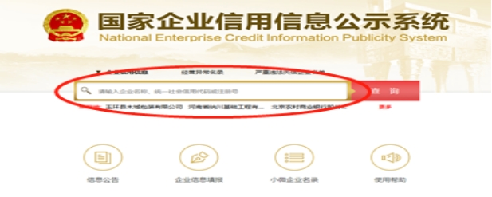

第3步：点击选择供应商名称。

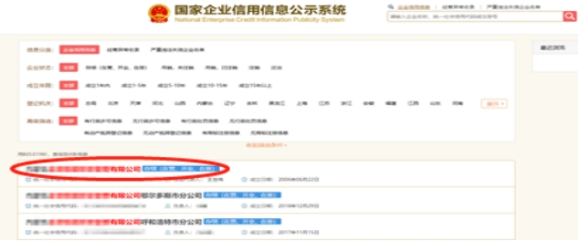

第4步：选择“列入经营异常名录信息”，截取当前页面，显示“暂无列入经营异常名录信息”，即可报名。

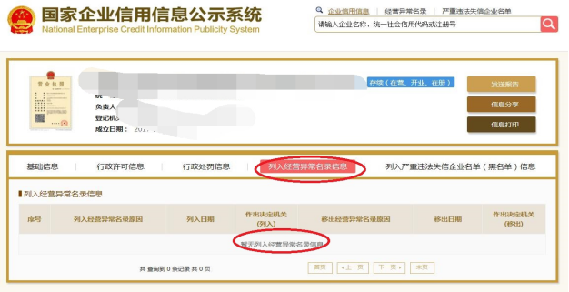

第5步：选择“列入严重违法失信企业名单（黑名单）信息”，截取当前页面，显示“暂无列入严重违法失信企业名单（黑名单）信息”即可报名。

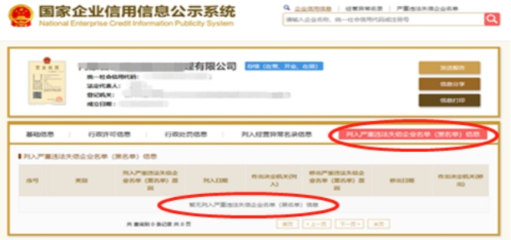

**二、“信用中国”截图流程**

第1步：打开“信用中国”网站（www.creditchina.gov.cn ）系统首页。

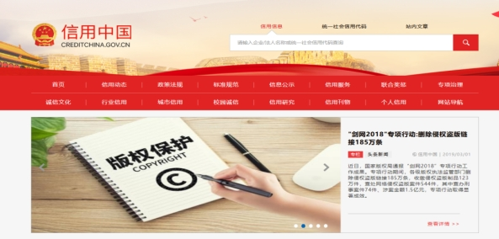

第2步：点击“信用服务”。

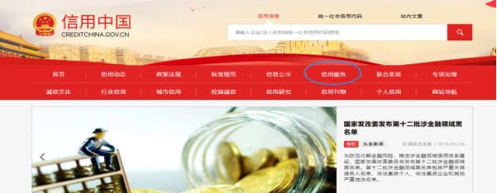

第3步：点击“失信被执行人查询”。

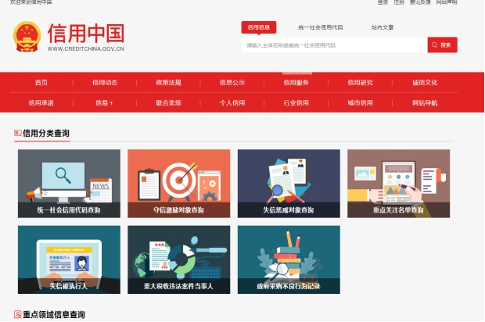

自动跳转到“中国执行信息公开网”

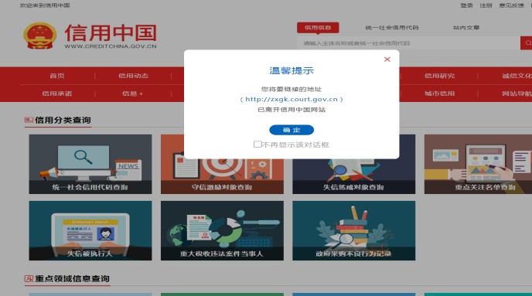

第4步：空白处输入供应商名称、输入组织机构代码并点击“查询”。截取当前页面，显示为“很抱歉，没有找到您搜索数据即可报名。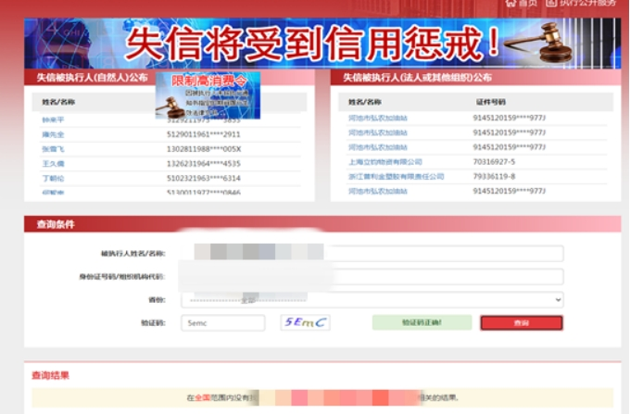

**三、中国裁判文书网（**<http://www.wenshu.court.gov.cn>**）截图流程**

第1步：打开系统首页。

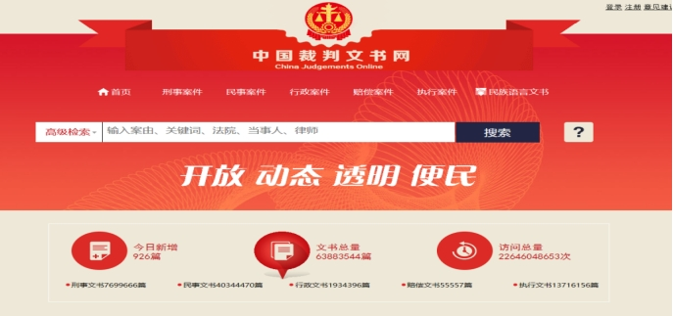

第2步：点击“高级检索”，选择“刑事案由”→“贪污贿赂”→“行贿”；“裁判日期”按公告要求选择。

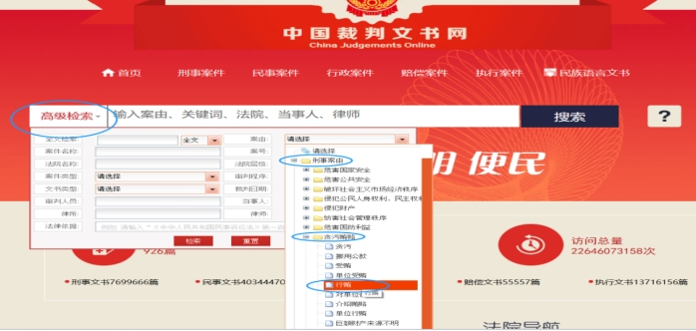

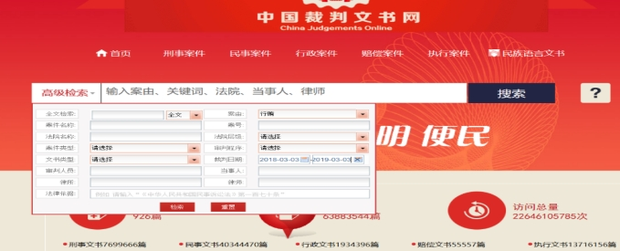

第3步：空白处输入**供应商名称**并点击“搜索”，截取当前页面。

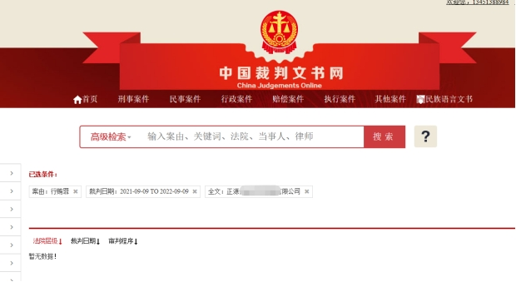

第4步：空白处输入**法人**并点击“搜索”，截取当前页面。

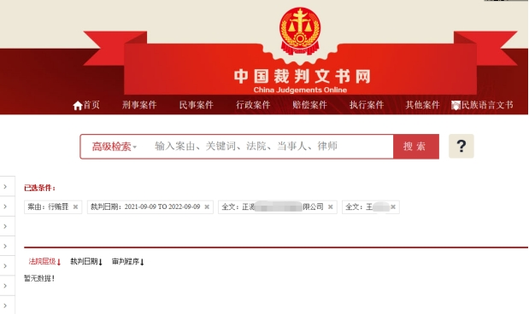

附件六：异议书

**异议书**

致： （异议对象单位名称）

我公司依法参与了贵公司（局）于 年 月 日组织（项目名称为 ，招标/采购编号为： 标段名称(标段号)： ）的招标采购活动，该项目目前正处于： 。现我公司对 提出异议。

一、被异议人

**.......**

**.......**  。

二、异议事项

**.......**

**.......**  。

三、请求及主张

**.......**

**.......**  。

四、法律依据、线索及相关材料

**.......**

**.......**  。

五、真实性承诺

**.......**

**.......**  。

异议人：

联系电话：

联系地址：

附件：1. 营业执照复印件

2. 异议授权书

注：异议人是法人的，异议书必须由其法定代表人签字盖章（非法定代表人需提供法定代表人授权书）；其他组织或者个人异议的，异议书必须由其主要负责人或者异议人本人签字，并附身份证明复印件。